รายงานการประชุมสภาองค์การบริหารส่วนตำบลกื้ดช้าง สมัยสามัญ สมัยที่ 3 ครั้งที่ 1
วันที่ 15 เดือน สิงหาคม พ.ศ. ๒๕๖6 เวลา 09.3๐ น.
ณ ห้องประชุมองค์การบริหารส่วนตำบลกื้ดช้าง
*************************************
ผู้มาประชุม
๑. นายสุรเดช มโนนำ ประธานสภาองค์การบริหารส่วนตำบล
2. นายสี คำวัง รองประธานสภาองค์การบริหารส่วนตำบล
3. นายคำปัน คำวิชัย สมาชิกสภาองค์การบริหารส่วนตำบลกื้ดช้าง หมู่ 1
4. นายสมชัย พัฒนาศิริกุล สมาชิกสภาองค์การบริหารส่วนตำบลกื้ดช้าง หมู่ 5
5. นายสุรเดช สะกะแฮ สมาชิกสภาองค์การบริหารส่วนตำบลกื้ดช้าง หมู่ 7
6. นายกฤษฎา จะป๋า สมาชิกสภาองค์การบริหารส่วนตำบลกื้ดช้าง หมู่ 3
7. นางสาวนวภัสร์ ปินตา เลขานุการสภาฯ

ผู้ไม่มาประชุม
1. นายสมบูรณ์ ถนอมวิทยา สมาชิกสภาองค์การบริหารส่วนตำบลกื้ดช้าง หมู่ 8

ผู้เข้าร่วมประชุม
1. นายดัสกร ศรีดวงแก้ว นายกองค์การบริหารส่วนตำบลกื้ดช้าง
2. นายปรีดา นาพา รองนายกองค์การบริหารส่วนตำบลกื้ดช้าง คนที่ 1
3. นายสามารถ แซ่โซ้ง รองนายกองค์การบริหารส่วนตำบลกื้ดช้าง คนที่ 2
4. นายมนูศักดิ์ หงษ์สร้อย เลขานุการนายกฯ
5. นางสาวยุวธิดา สาระจันทร์ นักวิชาการเงินและบัญชีฯ
6. นางสุจิตรา บุญสูง ผอ.กองคลัง
7. นายธีระยุทธ์ ศรีสุทะ ผอ.กองช่าง
8. นางธีรานุช ศรีกาญจน์ นักวิชาการพัสดุฯ
9. นายบดินทร์ จันต๊ะ จพง.จัดเก็บฯ
10. นายธีรศานต์ ศรีกาญจน์ นักจัดการงานทั่วไปฯ
11. นายเจษฎา ทากอนแก้ว ผช.นายช่างเขียนแบบ
12. นายทวีรัตน์ อินทนนท์ รก.ผอ.กองการศึกษาฯ
13. นางสาวตะวันฉาย รินชัย เจ้าพนักงานพัสดุฯ
14. นางสาวจีรวรรณ อินทรัตน์ นักทรัพยากรบุคคลฯ
15. นางจิราพรรณ ทิมทอง นักวิเคราะห์ฯ
16. ดร.สกลวัฒน์ เศวตรัตนกุล นักวิจัย Adicetฯ
17. น.ส.สิริญา ยุวงค์ สถาบันวิจัยและพัฒนา
18. ผศ.ดร.สุรชัย ณรัฐจันทร์ศิริ รองคณบดีวิทยาลัยพัฒนาเศรษฐกิจฯ
19. อ.ดร.วิภา ศรคะ รองผอ.สถาบันวิจัยและพัฒนา
20. ผศ.ดร.วรรณิต ถึงแสง ประธานหลักสูตรภาษาจีน
21. น.ส.อันสุดารี กันทะสอน หน.งานบริการวิชาการฯ
22. ผศ.ดร.พิราภรณ์ ชัยยะ รองคณบดีคณะเทคโนโลยีการเกษตร
23. ดร.นภารัตน์ จิวาลักษณ์ รองคณบดีคณะวิทยาศาสตร์ฯ
เริ่มประชุมเวลา 09.3๐ น.

ระเบียบวาระที่ 1  นายสุรเดช มโนนำ  (ประธานสภา อบต.)  ระเบียบวาระที่ 2  นางสาวนวภัสร์ ปินตา (เลขาฯสภา อบต.)  นายสุรเดช มโนนำ  (ประธานสภา อบต.)  มติที่ประชุม  ระเบียบวาระที่ 3  นายดัสกร ศรีดวงแก้ว  (นายกอบต.กื้ดช้าง)  มติที่ประชุม  นายดัสกร ศรีดวงแก้ว  (นายกอบต.กื้ดช้าง)  มติที่ประชุม  นายขันธ์ชัย ลิ้มพูล  (หัวหน้าสำนักปลัด)  นางสุจิตรา บุญสูง  (ผู้อำนวยการกองคลัง)  นายธีระยุทธ์ ศรีสุทะ  (ผู้อำนวยการกองช่าง)  นายทวีรัตน์ อินทนนท์  (รก.ผอ.กองศึกษาฯ)  นางจิราพรรณ ทิมทอง  (นักวิเคราะห์ฯ)  มติที่ประชุม  ระเบียบวาระที่ 4  นายดัสกร ศรีดวงแก้ว  (นายกอบต.กื้ดช้าง)  นายสุรเดช มโนนำ  (ประธานสภา อบต.)  มติที่ประชุม  นายสุรเดช มโนนำ  (ประธานสภา อบต.)  นางสาวนวภัสร์ ปินตา (เลขาฯสภา อบต.)  นายสุรเดช มโนนำ  (ประธานสภา อบต.)  นายคำปัน คำวิชัย  (ส.อบต.ม.1)  นายสุรเดช มโนนำ  (ประธานสภา อบต.)  นายกฤษฎา จะป๋า  (ส.อบต.ม.3)  นายสุรเดช มโนนำ  (ประธานสภา อบต.)  นายสุรเดช มโนนำ  (ประธานสภา อบต.)  นางสาวนวภัสร์ ปินตา (เลขาฯสภา อบต.)  นายสุรเดช มโนนำ  (ประธานสภา อบต.)  นางสาวนวภัสร์ ปินตา (เลขาฯสภา อบต.)  นายสุรเดช มโนนำ  (ประธานสภา อบต.)  นางสาวนวภัสร์ ปินตา (เลขาฯสภา อบต.)  มติที่ประชุม  นายสุรเดช มโนนำ  (ประธานสภา อบต.)  ที่ประชุม  นายดัสกร ศรีดวงแก้ว  (นายกอบต.กื้ดช้าง)  ที่ประชุม  ระเบียบวาระที่ 5  (นายกฤษฎา จะป๋า)  ส.อบต.ม.3  นายดัสกร ศรีดวงแก้ว  (นายกอบต.กื้ดช้าง)  นายสุรเดช มโนนำ  (ประธานสภา อบต.)  ปิดประชุม | เรื่องประธานแจ้งเพื่อทราบ  - สาระสำคัญระเบียบกระทรวงมหาดไทย ว่าด้วยหลักเกณฑ์การจ่ายเงินเบี้ยยังชีพ ผู้สูงอายุขององค์กรปกครองส่วนท้องถิ่น พ.ศ. 2566  เมื่อวันที่ 11 ส.ค. เว็บไซต์ราชกิจจานุเบกษา เผยแพร่ระเบียบกระทรวงมหาดไทยฉบับล่าสุด "หลักเกณฑ์จ่ายเงินเบี้ยยังชีพผู้สูงอายุ พ.ศ. 2566" มีผลบังคับใช้แล้วตั้งแต่ 12 ส.ค.2566 มีสาระสำคัญ ได้แก่ หมวด 1คุณสมบัติของผู้มีสิทธิจะได้รับเงินเบี้ยยังชีพ ข้อ 6 ผู้มีสิทธิจะได้รับเงินเบี้ยยังชีพผู้สูงอายุ ต้องเป็นผู้มีคุณสมบัติ ดังต่อไปนี้  1 มีสัญชาติไทย  2 มีชื่ออยู่ในทะเบียนบ้านในเขตองค์กรปกครองส่วนท้องถิ่น  3 มีอายุหกสิบปีบริบูรณ์ขึ้นไป ซึ่งได้ยืนยันสิทธิขอรับเงินเบี้ยยังชีพผู้สูงอายุต่อองค์กรปกครองส่วนท้องถิ่น  4 เป็นผู้ไม่มีรายได้หรือมีรายได้ไม่เพียงพอแก่การยังชีพตามที่คณะกรรมการผู้สูงอายุแห่งชาติตามกฎหมายว่าด้วยผู้สูงอายุกำหนด  นอกจากนี้ในบทเฉพาะกาล ข้อ 17 ระบุว่า บรรดาผู้สูงอายุที่ได้ขึ้นทะเบียนและรับเงินเบี้ยยังชีพผู้สูงอายุจากองค์กรปกครองส่วนท้องถิ่น อยู่ก่อนวันที่ระเบียบนี้ใช้บังคับ ให้ยังมีสิทธิรับเงินเบี้ยยังชีพผู้สูงอายุจากองค์กรปกครองส่วนท้องถิ่นนั้นต่อไป การดำเนินการใดที่ดำเนินอยู่ก่อนวันที่ระเบียบนี้ใช้บังคับ ซึ่งสอดคล้องกับเจตนารมณ์ของระเบียบฉบับนี้ ให้ถือว่าการดำเนินการนั้น เป็นการดำเนินการโดยชอบด้วยระเบียบนี้แล้ว  เรื่องรับรองรายงานการประชุมสภาองค์การบริหารส่วนตำบลกื้ดช้าง  สมัยประชุม สมัยสามัญ สมัยที่ 2 ครั้งที่ 1 ประจำปี พ.ศ.2566 เมื่อวันที่  19 พฤษภาคม 2566  รายงานการประชุมสภาองค์การบริหารส่วนตำบลกื้ดช้าง สมัยประชุม สมัยสามัญ สมัยที่ 2 ครั้งที่ 1 ประจำปี พ.ศ.2566 เมื่อวันที่ 19 พฤษภาคม 2566 สาระสำคัญข้อความอื่นถูกต้องแล้ว ไม่มีข้อแก้ไข ขอเชิญท่านสมาชิกฯตรวจสอบร่วมกันอีกครั้ง  หากท่านสมาชิกตรวจสอบแล้วมีข้อความใดตกหล่น ขอแก้ไขหรือเพิ่มเติมเชิญครับ หากไม่มีสมาชิกท่านใดขอแก้ไขหรือเพิ่มเติม ขอมติที่ประชุม  รับรอง  เรื่องแจ้งเพื่อทราบ  3.1 เรื่องแจ้งเพื่อทราบจากนายกองค์การบริหารส่วนตำบล  - บริษัท โทรคมนาคมแห่งชาติ จำกัด (มหาชน) ขอเข้าทำประโยชน์ในเขต  ป่าสงวนแห่งชาติ ป่าแม่แตง  ด้วย องค์การบริหารส่วนตำบลกื้ดช้าง ได้รับหนังสือแจ้งความประสงค์จากบริษัท โทรคมนาคมแห่งชาติ จำกัด (มหาชน) ขออนุญาตเข้าทำประโยชน์ในเขตป่าสงวนแห่งชาติ ป่าแม่แตง ท้องที่ตำบลกื้ดช้าง อำเภอแม่แตง จังหวัดเชียงใหม่ เพื่อให้บริการโทรคมนาคมและโทรศัพท์เคลื่อนที่ เพื่อให้เป็นไปตามระเบียบคณะกรรมการพิจารณาการใช้ประโยชน์ในเขตป่าสงวนแห่งชาติ ว่าด้วยหลักเกณฑ์ วิธีการ และเงื่อนไขในการขออนุญาตและการอนุญาตให้เข้าทำประโยชน์ในเขตป่าสงวนแห่งชาติ พ.ศ.2565 ข้อ 7 (4) หลักฐานการแจ้งให้องค์กรปกครองส่วนท้องถิ่นที่ป่านั้นตั้งอยู่ทราบ ดังนั้น องค์การบริหารส่วนตำบล  กื้ดช้าง จึงมีความจำเป็นต้องเสนอญัตติ บริษัท โทรคมนาคมแห่งชาติ จำกัด (มหาชน) ขอเข้าทำประโยชน์ในเขตป่าสงวนฯ ในการประชุมสมัยสามัญ สมัยที่ 3 ประจำปี พ.ศ.2566 รายละเอียดตามเอกสารที่แนบมาพร้อมนี้ ขอได้โปรดนำเสนอต่อที่ประชุมสภาองค์การบริหารส่วนตำบลกื้ดช้างเพื่อทราบต่อไป  ทราบ  - การเตรียมความพร้อมรับสถานการณ์อุทกภัยในช่วงฤดูฝน ปี 2566  ด้วยเมื่อวันที่ 8 สิงหาคม 2566 นายอำเภอแม่แตงได้เป็นประธานการประชุมเตรียมความพร้อมรับสถานการณ์อุทกภัยในช่วงฤดูฝน ได้กำชับเรื่อง  การดูแลนักท่องเที่ยวในเรื่องของความปลอดภัยจากกิจกรรมที่มีความเสี่ยงสูง เช่น ล่องแพยาง (ล่องแก่ง) เดินน้ำตก ในช่วงฤดูฝนกำชับและมาตราการรักษาความปลอดภัยแก่นักท่องเที่ยวรวมทั้งขอความร่วมมือสถานประกอบการด้านการท่องเที่ยวกิจกรรมทางน้ำและการเดินป่า ชมน้ำตกและทัศนียภาพของป่าเขาและการดูแลนักท่องเที่ยวในขณะที่เกิดเหตุการณ์หรืออุบัติเหตุที่จะเกิดขึ้นได้ทุกเมื่อเพื่อเป็นการเตรียมความพร้อมในการรับมือและการประสานงานกับหน่วยงานราชการอื่นๆ เพื่อลดการสูญเสียให้น้อยที่สุดควรจัดให้มีการอบรมทบทวนผู้ปฏิบัติงานให้มีความพร้อมและความเชี่ยวชาญในการนำเที่ยวพร้อมรับมือกับสถานการณ์ที่อาจเกิดขึ้น ในส่วนของทางอบต.กื้ดช้าง จะมีการดำเนินโครงการอบรมซ้อมแผนเผชิญเหตุ ระหว่างวันที่ 21 – 24 สิงหาคม 2566 ร่วมกับสถานประกอบการล่องแก่งทุกแห่งในตำบล และจะมีการออกตรวจสอบความพร้อมของอุปกรณ์เซฟตี้ไม่ว่าจะเป็นเรือยาง หมวกนิรภัย เสื้อชูชีพ เพื่อให้ทุกสถานประกอบการมีความพร้อมในการบริการล่องแก่งอย่างปลอดภัย ส่วนในเรื่อง  ดินสไลด์ การเปิดทาง การช่วยเหลือ จากเส้นทางบ้านเมืองกื้ด ถึงบ้านป่าข้าวหลาม เส้นทางนี้จะเกิดเหตุตลอดในช่วงฤดูฝน ทางกรมทางหลวงชนบทได้เตรียมเครื่องจักรพร้อมรับมือเมื่อเกิดเหตุ  ทราบ  3.2 เรื่องแจ้งเพื่อทราบจากส่วนราชการฯ  - แนวทางการส่งต่อผู้ป่วยจิตเวช อำเภอแม่แตง จังหวัดเชียงใหม่  งานสุขภาพจิตและยาเสพติดโรงพยาบาลแม่แตงได้ประชาสัมพันธ์แนวทางการดูแลผู้ป่วยจิตเวชในชุมชน และแนวทางการรับมือ มีการแบ่งกลุ่มออกเป็น 3 กลุ่ม ได้แก่ กลุ่มเฝ้าระวัง ภาวะไม่เร่งด่วน ภาวะเร่งด่วน จึงขอประชาสัมพันธ์ท่านสมาชิกหากเกิดเหตุผู้ป่วยมีอาการทางจิตให้แจ้งอบต. เพื่อประสานหน่วยงานที่เกี่ยวข้องประเมินผู้ป่วยก่อนนำไปรักษาตามแนวทางต่อไป รายละเอียดตามเอกสารที่ได้สำเนาแจกในที่ประชุม  - รายงานการรับจริง จ่ายจริง ณ วันที่ 15 สิงหาคม 2566  ขออนุญาตนำเรียนสถิติการคลัง ณ วันที่ 15 สิงหาคม 2566 ดังนี้  รายรับจริง 36,102,213.06 บาท  รายจ่ายจริง 29,324,273.44 บาท  รายรับมากกว่ารายจ่ายอยู่ 6,777,939.62 บาท  - ความคืบหน้าโครงการก่อสร้างปีงบประมาณ พ.ศ.2566  ณ ปัจจุบัน โครงการพัฒนางบประมาณ พ.ศ.2566 ที่ยังอยู่ระหว่างดำเนินการ จำนวน 5 โครงการ โดยมีการทำสัญญาพร้อมลงงานแล้วจำนวน 4 โครงการ อีก 1 โครงการที่ยังไม่ได้ทำสัญญาคือ โครงการก่อสร้างสะพานข้าม  ลำห้วยบ้านสบก๋าย ม.3 อยู่ระหว่างการออกแบบ คาดว่าจะสามารถทำสัญญาได้ภายในเดือนสิงหาคมนี้  - ความคืบหน้าโครงการก่อสร้างที่จ่ายจากเงินสะสมโรงเรียนฯ  ตามที่คณะกรรมการสถานศึกษาฯได้พิจารณาใช้จ่ายเงินสะสมโรงเรียนจำนวน 3 โครงการเพื่อก่อสร้างรั้วสถานศึกษาในสังกัดทั้ง 3 แห่ง เพื่อความปลอดภัยของเด็กนักเรียน ดำเนินการเสร็จแล้วจำนวน 1 แห่ง อยู่ระหว่างดำเนินการอีก 2 แห่ง คือ ศพด.บ้านเมืองกื้ด และ รร.อนุบาลอบต.กื้ดช้าง  (บ้านเมืองกื้ด)  3.3 รายงานสรุปผลการดำเนินงานโครงการเพื่อการพัฒนาท้องถิ่น :  การพัฒนาพื้นที่กื้ดช้าง โมเดล โดยมหาวิทยาลัยราชภัฏเชียงใหม่  ตามที่มหาวิทยาลัยราชภัฏเชียงใหม่ภายใต้การดำเนินงานกื้ดช้างโมเดล โดยมีการดำเนินงานขับเคลื่อนพื้นที่กื้ดช้าง โมเดล มาอย่างต่อเนื่องตั้งแต่ปี พ.ศ.2562 ขอใช้โอกาสนี้สรุปผลการดำเนินงาน และร่วมระดมความคิดในการสร้างสรรค์และพัฒนางานให้มีความต่อเนื่องและอย่างมีส่วนร่วมกับประชาชน วันนี้ถือเป็นโอกาสดีที่ท่านสมาชิกสภาซึ่งเป็นตัวแทนของประชาชนทุกหมู่บ้านเข้าร่วมรับฟังพร้อมกัน รายละเอียดตามเล่มรายงานที่แนบ  ทราบ  เรื่องเพื่อพิจารณา  4.1 ญัตติ ญัตติ เสนอ (ร่าง) ข้อบัญญัติฯ เรื่อง งบประมาณรายจ่ายประจำปีงบประมาณ พ.ศ.2567 วาระที่ 1 (รับหลักการ)  ข้าพเจ้า นายดัสกร ศรีดวงแก้ว นายกองค์การบริหารส่วนตำบลกื้ดช้าง  ขอเสนอญัตติ ร่างข้อบัญญัติองค์การบริหารส่วนตำบลกื้ดช้าง เรื่อง งบประมาณรายจ่าย ประจำปีงบประมาณ พ.ศ. 2567 ฉบับนี้เพื่อโปรดนำเสนอต่อที่ประชุมสภาองค์การบริหารส่วนตำบลกื้ดช้าง เพื่อพิจารณาความเห็นชอบในการประชุมสภาองค์การบริหารส่วนตำบลกื้ดช้าง สมัยสามัญ สมัยที่ 3 ครั้งที่ 1 ประจำปี พ.ศ.2566 ซึ่งได้เสนอบันทึกหลักการและเหตุผล ในการเสนอร่างข้อบัญญัติงบประมาณรายจ่าย ประจำปีงบประมาณ พ.ศ. 2567 ดังนี้  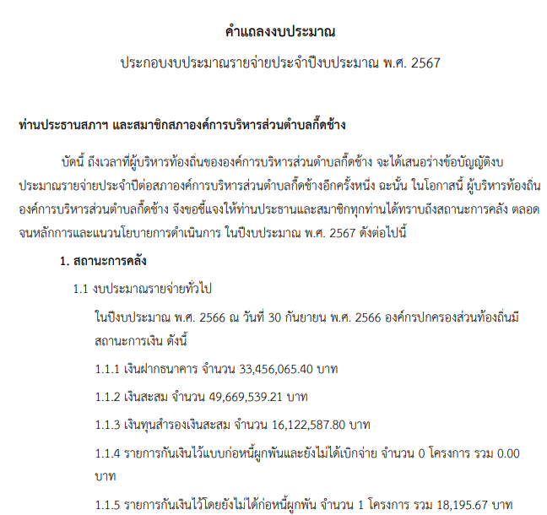  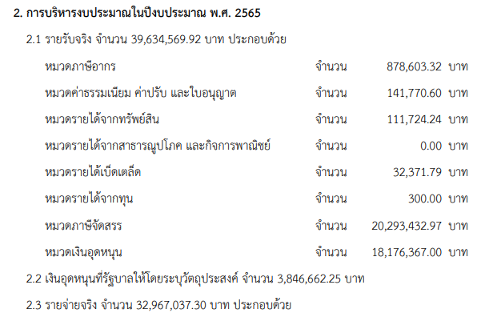  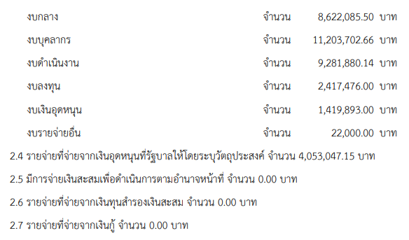  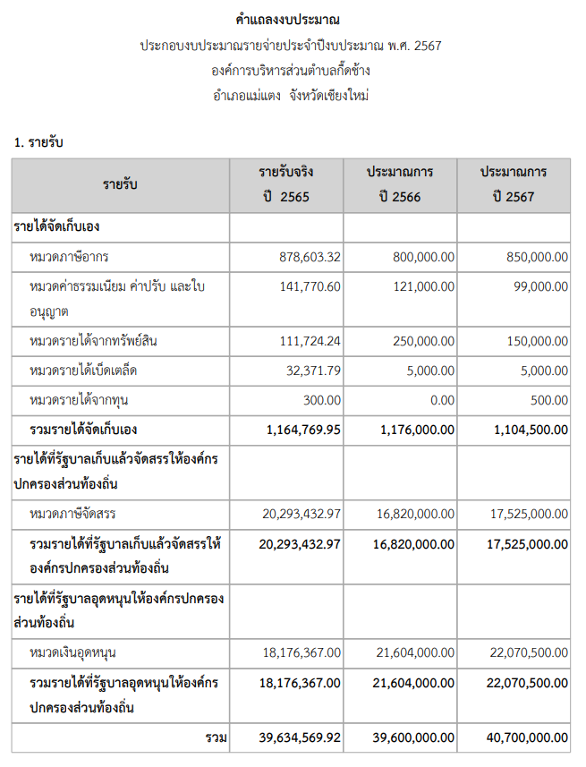  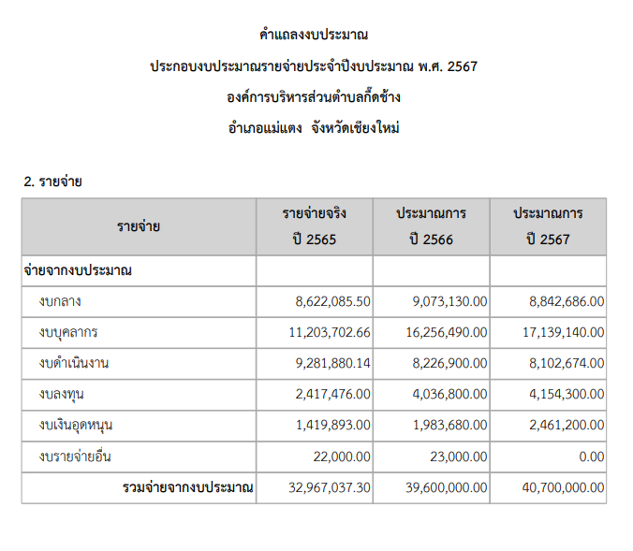  สำหรับรายละเอียดประมาณการรายรับ และรายละเอียดประมาณการ  งบประมาณรายจ่ายทั่วไปประจำปีงบประมาณ พ.ศ. 2567 ตามร่างข้อบัญญัติงบประมาณรายจ่ายประจำปีงบประมาณ พ.ศ. 2567 ให้สมาชิกสภาองค์การบริหารส่วนตำบลกื้ดช้างตรวจสอบร่วมกัน เป็นรายแผนงานและรายโครงการ โดยสังเขป รายละเอียดตามร่างข้อบัญญัติงบประมาณรายจ่ายประจำปีงบประมาณ พ.ศ.2567 ที่อยู่ในมือทุกท่าน  ตามที่คณะผู้บริหารองค์การบริหารส่วนตำบลกื้ดช้าง เรียนชี้แจงต่อที่ประชุมไปแล้ว ตามระเบียบกระทรวงมหาดไทย ว่าด้วยข้อบังคับการประชุมสภาท้องถิ่น พ.ศ.2547 และที่แก้ไขเพิ่มเติมจนถึง (ฉบับที่ 3) พ.ศ.2565 หมวด 3 ญัตติ ข้อ 45 วรรคสามกำหนดไว้ว่าญัตติ ร่างข้อบัญญัติงบประมาณจะพิจารณา 3 วาระรวดเดียวไม่ได้ และในการพิจารณาวาระที่สอง ให้กำหนดระยะเวลาเสนอคำแปรญัตติไว้ไม่น้อยกว่ายี่สิบสี่ชั่วโมงนับแต่สภาท้องถิ่นมีมติรับหลักการแห่งร่างข้อบัญญัติงบประมาณนั้น จึงให้ที่ประชุมร่วมกันพิจารณาร่างข้อบัญญัติองค์การบริหารส่วนตำบล เรื่องงบประมาณรายจ่ายประจำปีงบประมาณ พ.ศ. 2567 และขอมติที่ประชุมว่าจะรับหลักการ (วาระที่ 1) หรือไม่  มีมติ “เรื่อง เสนอ (ร่าง) ข้อบัญญัติฯ เรื่อง งบประมาณรายจ่ายประจำปีงบประมาณ พ.ศ.2567 วาระที่ 1 (รับหลักการ)” ดังนี้ องค์ประชุมสภา  อบต.กื้ดช้าง จำนวน 7 ท่าน ครบองค์ประชุม  เห็นชอบ 6 เสียง  ไม่เห็นชอบ ไม่มี  งดออกเสียง 1 เสียง  ขาดประชุม ไม่มี ,ลาประชุม 1 ,ไม่อยู่ในที่ประชุม ไม่มี  ชี้แจงเรื่อง ญัตติร่างข้อบัญญัติงบประมาณ จะพิจารณาสามวาระรวดเดียวไม่ได้และในการพิจารณา วาระที่สอง คือขั้นแปรญัตติ สภาต้องกำหนดระยะเวลาเสนอคำแปรญัตติไว้ไม่น้อยกว่ายี่สิบสี่ชั่วโมง นับแต่สภาท้องถิ่นมีมติรับหลักการฯ ให้เลขานุการสภาองค์การบริหารส่วนตำบลกื้ดช้าง ชี้แจงขั้นตอน และกระบวนการแปรญัตติร่างข้อบัญญัติงบประมาณรายจ่ายประจำปีงบประมาณ  พ.ศ. 2567  ชี้แจงขั้นตอน เมื่อสภาองค์การบริหารส่วนตำบลกื้ดช้าง ได้มีมติรับหลักการแห่งร่างข้อบัญญัติงบประมาณรายจ่ายประจำปีงบประมาณ พ.ศ.2567 ตามระเบียบกระทรวงมหาดไทยว่าด้วยข้อบังคับการประชุมสภาท้องถิ่น พ.ศ.2547 และที่แก้ไขเพิ่มเติมจนถึง (ฉบับที่ 3) พ.ศ.2565  ข้อ 49 กำหนดให้ประธานสภาท้องถิ่นส่งร่างข้อบัญญัติไปให้คณะกรรมการแปรญัตติพิจารณาโดยละเอียด และที่ประชุมสภาท้องถิ่นจะต้องกำหนดระยะเวลาเสนอคำแปรญัตติต่อหน้าคณะกรรมการแปรญัตติด้วย ในขั้นตอนนี้ เมื่อสภาท้องถิ่นมีมติรับหลักการของข้อบัญญัติแล้ว  ต้องส่งไปให้คณะกรรมการแปรญัตติ ในกรณีที่สภาท้องถิ่นได้มีการตั้งคณะกรรมการแปรญัตติไว้แล้ว ก็ให้สภาท้องถิ่นมีมติมอบหมายให้คณะกรรมการแปรญัตติที่ได้ตั้งไว้แล้วเป็นคณะกรรมการแปรญัตติของข้อบัญญัติงบประมาณรายจ่ายฯนั้น  ส่วนในกรณีที่สภาท้องถิ่นยังไม่ได้ตั้งคณะกรรมการแปรญัตติไว้ หรือตั้งคณะกรรมการแปรญัตติไว้เป็นการเฉพาะเมื่อคณะกรรมการแปรญัตติได้ปฏิบัติหน้าที่เสร็จตามที่ได้รับมอบหมายตามข้อ 106(5) ของระเบียบกระทรวง  มหาดไทย ว่าด้วยข้อบังคับการประชุมสภาฯ สภาท้องถิ่นจะต้องดำเนินการเลือกคณะกรรมการแปรญัตติ ตามข้อ 107 โดยที่ประชุมของสภาท้องถิ่นจะต้องมีมติของสภาท้องถิ่นว่าจะให้คณะกรรมการแปรญัตติมีจำนวนกี่คน ซึ่งตามระเบียบฯ ข้อ 103 ประกอบ ข้อ 105 กำหนดให้คณะกรรมการแปรญัตติร่างข้อบัญญัติ  มีจำนวนไม่น้อยกว่าสามคนแต่ไม่เกินเจ็ดคน  กรณีสภาท้องถิ่นมีมติให้คณะกรรมการแปรญัตติร่างข้อบัญญัติฯ  มีจำนวนเจ็ดคนวิธีเลือกคณะกรรมการแปรญัตติร่างข้อบัญญัติ ต้องดำเนินการเลือกคณะกรรมการ แปรญัตติฯที่ละคน ไม่สามารถเลือกครั้งเดียวเป็นคณะกรรมการแปรญัตติจำนวนเจ็ดคนพร้อมกันได้ โดยจะให้ผู้ได้รับคะแนนสูงสุดเป็นคณะกรรมการแปรญัตติคนที่หนึ่ง ผู้ได้รับคะแนนลำดับรองลงมาเป็นคณะกรรมการคนที่สองคนที่สาม ตามลำดับจนครบเจ็ดคน (ความเห็นคณะกรรมการกฤษฎีกา ที่ 155/2550) ดังนั้นการเลือกคณะกรรมการแปรญัตติต้องเลือกทีละคนโดยจะเลือกกรรมการแปรญัตติคนที่หนึ่งก่อนจนถึงกรรมการแปรญัตติคนที่เจ็ด ถ้าการเลือกคณะกรรมการแปรญัตติลำดับใด มีผู้เสนอเพียงคนเดียวผู้นั้นก็ได้รับเลือกเป็นกรรมการแปรญัตติลำดับนั้น (ข้อ14) แต่ถ้าลำดับใดมีผู้เสนอเป็นกรรมการแปรญัตติมากกว่าหนึ่งคนก็ต้องใช้วิธีเลือกตามข้อ 8 วรรคหนึ่งคือการเขียนชื่อตัวชื่อสกุลลงในแผ่นกระดาษและใส่ซอง (ตามข้อ 75 วรรคสาม)  เมื่อได้คณะกรรมการแปรญัตติตามจำนวนแล้วสภาท้องถิ่นต้องมีมติกำหนดระยะเวลาให้สมาชิกสภาท้องถิ่นที่มิได้เป็นคณะกรรมการแปรญัตติเสนอคำแปรญัตติต่อคณะกรรมการแปรญัตติเป็นเวลาไม่น้อยกว่ายี่สิบสี่ชั่วโมงนับแต่ที่สภามีมติรับหลักการแห่งร่างข้อบัญญัติงบประมาณรายจ่ายดังกล่าว ตลอดจนสถานที่ที่จะยื่นคำแปรญัตติ (ข้อ 49 วรรคหนึ่ง) อีกทั้งสภาท้องถิ่นต้องมีกำหนดระยะเวลา ให้คณะกรรมการแปรญัตติไปดำเนินการพิจารณาแปรญัตติโดยละเอียดภายหลังจาก ที่ได้รับคำแปรญัตติมาจากสมาชิกสภาท้องถิ่นแล้ว  โดยกำหนดให้เป็นระยะเวลากี่วันตั้งแต่วันไหนถึงวันไหน และเวลาใดถึงเวลาใด  ในแต่ละวัน รวมทั้งสถานที่ที่กรรมการแปรญัตติพิจารณา (ข้อ 49 ข้อ 50  ข้อ 110)  ตามที่เลขานุการสภาฯ เรียนชี้แจงข้อกฎหมายให้ที่ประชุมทราบแล้วนั้น จึงขอให้ที่ประชุมร่วมกันพิจารณากำหนดจำนวนคณะกรรมการแปรญัตติร่างข้อบัญญัติงบประมาณรายจ่ายประจำปีงบประมาณ 2567 และวิธีการเสนอขอแปรญัตติ  เสนอคณะกรรมการเป็นประเภทสามัญในการพิจารณางบประมาณรายจ่ายประจำปีงบประมาณ พ.ศ.2567 ขอผู้รับรอง  ผู้รับรอง  - นายกฤษฎา จะป๋า สมาชิกสภาฯ หมู่ที่ 3  - นายสี คำวัง ตำแหน่ง รองประธานสภาฯ  มีผู้รับรองถูกต้อง มีสมาชิกท่านอื่นจะเสนอเป็นอย่างอื่นอีกหรือไม่ หากไม่มีจะถือว่าที่ประชุมเห็นชอบกำหนดคณะกรรมการเป็นประเภทสามัญตามข้อ 103(1) และให้ที่ประชุมเสนอจำนวนคณะกรรมการสามัญประกอบด้วยสมาชิกสภาท้องถิ่นมีจำนวนไม่น้อยกว่าสามคนแต่ไม่เกินเจ็ดคน  เสนอ จำนวนคณะกรรมการ 3 คน โดยเป็นคณะกรรมการสามัญแปรญัตติฯ ขอผู้รับรอง  ผู้รับรอง  - นางสาวนวภัสร์ ปินตา เลขานุการสภาฯ  - นายคำปัน คำวิชัย สมาชิกสภาฯ หมู่ที่ 1  ตามมติที่ประชุม เห็นชอบกำหนดคณะกรรมการสามัญแปรญัตติร่างงบประมาณรายจ่ายประจำปีงบประมาณ 2567 จำนวน 3 คน และให้ที่ประชุมเสนอกรรมการที่ละคนเริ่มจากคนที่ 1 ไปจนครบตามจำนวนให้สมาชิกเสนอได้  1. คณะกรรมการแปรญัตติ คนที่ 1  ผู้เสนอ นายคำปัน คำวิชัย ตำแหน่ง สมาชิกสภาฯ หมู่ที่ 1  เสนอ นายสุรเดช สะกะแฮ ตำแหน่ง สมาชิกสภาฯ หมู่ที่ 7  โดยมีผู้รับรองจำนวน 2 คน คือ  ผู้รับรอง  1. นายสมชัย พัฒนาศิริกุล ตำแหน่ง สมาชิกสภาฯ หมู่ที่ 5  2. นายกฤษฎา จะป๋า สมาชิกสภาฯ หมู่ที่ 3  มติที่ประชุม เห็นชอบด้วยเสียงข้างมาก 6 เสียง , ไม่เห็นชอบ ไม่มี , ไม่อยู่ ไม่มี , งดออกเสียง 1 เสียง , ลาประชุม 1 , ขาดประชุม ไม่มี  2. คณะกรรมการแปรญัตติ คนที่ 2  ผู้เสนอ นายกฤษฎา จะป๋า ตำแหน่ง สมาชิกสภาฯ หมู่ที่ 3  เสนอ นายคำปัน คำวิชัย ตำแหน่ง สมาชิกสภาฯ หมู่ที่ 1  โดยมีผู้รับรองจำนวน 2 คน คือ  ผู้รับรอง  1. นายสี คำวัง ตำแหน่ง รองประธานสภาฯ  2. นายสุรเดช สะกะแฮ ตำแหน่ง สมาชิกสภาฯ หมู่ที่ 7  มติที่ประชุม เห็นชอบด้วยเสียงข้างมาก 6 เสียง , ไม่เห็นชอบ ไม่มี , ไม่อยู่ ไม่มี , งดออกเสียง 1 เสียง , ลาประชุม 1 , ขาดประชุม ไม่มี  3. คณะกรรมการแปรญัตติ คนที่ 3  ผู้เสนอ นายคำปัน คำวิชัย ตำแหน่ง สมาชิกสภาฯ หมู่ที่ 1  เสนอ นายกฤษฎา จะป๋า ตำแหน่ง สมาชิกสภาฯ หมู่ที่ 3  โดยมีผู้รับรองจำนวน 2 คน คือ  ผู้รับรอง  1. นางสาวนวภัสร์ ปินตา ตำแหน่ง เลขานุการสภาฯ  2. นายสี คำวัง ตำแหน่ง รองประธานสภาฯ  มติที่ประชุม เห็นชอบด้วยเสียงข้างมาก 6 เสียง , ไม่เห็นชอบ ไม่มี , ไม่อยู่ ไม่มี , งดออกเสียง 1 เสียง , ลาประชุม 1 , ขาดประชุม ไม่มี  สรุปมีผู้ถูกเสนอชื่อเป็นคณะกรรมการแปรญัตติร่างข้อบัญญัติงบประมาณรายจ่ายประจำปีงบประมาณ พ.ศ. 2567 ขององค์การบริหารส่วนตำบลกื้ดช้าง จำนวน 3 คน คือ  1) นายสุรเดช สะกะแฮ ตำแหน่ง สมาชิกสภาฯ หมู่ที่ 7  2) นายคำปัน คำวิชัย ตำแหน่ง สมาชิกสภาฯ หมู่ที่ 1  3) นายกฤษฎา จะป๋า ตำแหน่ง สมาชิกสภาฯ หมู่ที่ 3  ตามระเบียบกระทรวงมหาดไทยว่าด้วยข้อบังคับการประชุมสภาท้องถิ่น พ.ศ.2547 และแก้ไขเพิ่มเติม (ฉบับที่ 3) พ.ศ.2565 ข้อ 109 การนัดประชุมและเปิดประชุมคณะกรรมการสภาท้องถิ่นครั้งแรกให้เป็นหน้าที่ของเลขานุการสภาท้องถิ่น  ตามที่เลขานุการสภาฯ เรียนชี้แจงข้อกฎหมายให้ที่ประชุมทราบตามข้อบังคับการประชุมสภาท้องถิ่นข้อ 49 แล้วนั้น จึงขอให้ที่ประชุมร่วมกันพิจารณากำหนดวันรับคำแปรญัตติ ระยะเวลาในการเสนอคำแปรญัตติต่อคณะกรรมการสามัญแปรญัตติว่าจะใช้ระยะเวลากี่วัน จากวันที่เท่าไรถึงวันที่เท่าไร ซึ่งกำหนดระยะเวลาในการเสนอคำแปรญัตตินั้นจะต้องไม่น้อยกว่า ๒๔ ชั่วโมงนับแต่สภาท้องถิ่นมีมติรับหลักการแห่งร่างข้อบัญญัตินั้น ขอเชิญสมาชิกเสนอ  เสนอระยะเวลาในการเสนอคำแปรญัตติ มีกำหนด 3 วัน ระหว่างวันที่  16 – 18 สิงหาคม ๒๕66 เวลา ๐๘.๓๐ – 16.30 น. รวมระยะเวลา 3 วัน  ณ ห้องประชุมองค์การบริหารส่วนตำบลกื้ดช้าง และให้เสนอคำแปรตามที่มีผู้แปรญัตติเพื่อให้สมาชิกพิจารณาหรือร่างเดิมเพื่อให้สภาพิจารณาต่อไป พร้อมทั้งรายงานยื่นต่อประธานสภาฯ ภายในวันที่ 21 สิงหาคม 2566 เวลา 09.00 น. ขอผู้รับรอง  ผู้รับรอง  - นายคำปัน คำวิชัย สมาชิกสภาฯ หมู่ที่ 1  - นายสมชัย พัฒนาศิริกุล สมาชิกสภา หมู่ 5  มีสมาชิกท่านใดจะเสนอเป็นอื่นอีกหรือไม่ ถ้าไม่มีผู้เสนอ ดังนั้น  จึงกำหนดวันรับแปรญัตติ มีกำหนด 3 วัน ระหว่างวันที่ 16 – 18 สิงหาคม 2566 เวลา ๐๘.๓๐ – 16.30 น. ณ ห้องประชุมองค์การบริหารส่วนตำบล  กื้ดช้าง และให้เสนอคำแปรตามที่มีผู้แปรญัตติเพื่อให้สมาชิกพิจารณาหรือร่างเดิมเพื่อให้สภาพิจารณาต่อไป พร้อมทั้งรายงานยื่นต่อประธานสภาฯ ภายในวันที่ 21 สิงหาคม 2566 ผู้บริหารท้องถิ่นหรือสมาชิกสภาท้องถิ่น ผู้ใดเห็นควรจะแก้ไขเพิ่มเติมร่างข้อบัญญัติงบประมาณรายจ่ายประจำปีงบประมาณ พ.ศ.๒๕67 ก็ให้เสนอคำแปรญัตติล่วงหน้าเป็นหนังสือ โดยให้แปรญัตติเป็นรายข้อ และให้เสนอต่อประธานคณะกรรมการสามัญแปรญัตติ โดยยื่นได้ที่งานเลขานุการสภาฯ สำนักปลัด อบต. ส่วนในการประชุมร่างข้อบัญญัติงบประมาณรายจ่ายประจำปีงบประมาณ พ.ศ.๒๕67 ในวาระที่ ๒ เพื่อพิจารณาแปรญัตติร่างข้อบัญญัติงบประมาณรายจ่ายประจำปีงบประมาณ พ.ศ.๒๕67 ในวันที่ 29 สิงหาคม  ๒๕66 เวลา 09.3๐ น. คณะกรรมการแปรญัตติให้มีหนังสือให้ผู้บริหารท้องถิ่นและสมาชิกสภาท้องถิ่นที่ยื่นคำแปรญัตติ (ถ้ามี) มาชี้แจงต่อคณะกรรมการแปรญัตติหนังสือแจ้งดังกล่าวต้องไม่น้อยกว่ายี่สิบสี่ชั่วโมงก่อนเวลาที่มีการนัดประชุม ผู้บริหารหรือผู้ที่ได้รับมอบหมายจากผู้บริหารท้องถิ่นได้มาชี้แจงต่อคณะกรรมการแปรญัตติตามที่คณะกรรมการแปรญัตตินัดหมาย คณะกรรมการแปรญัตติได้มาปฏิบัติหน้าที่รับคำแปรญัตติภายในเวลาที่สภาท้องถิ่นกำหนด การจัดทำรายงานของคณะกรรมการแปรญัตติตามข้อ 50 ได้ส่งรายงานของคณะกรรมการแปรญัตติให้ประธานสภาท้องถิ่นและประธานสภาท้องถิ่นได้ส่งรายงานของคณะกรรมการแปรญัตติให้สมาชิกสภาท้องถิ่นและผู้บริหารท้องถิ่นไม่น้อยกว่ายี่สิบสี่ชั่วโมงก่อนการประชุมสภาท้องถิ่นเพื่อพิจารณาวาระที่สอง  ในการประชุมคณะกรรมการสามัญ (คณะกรรมการแปรญัตติ) ครั้งแรก ตามข้อระเบียบฯกำหนดให้เลขานุการสภาฯ เป็นผู้เรียกประชุม ดังนั้น จึงขอเรียกประชุมคณะกรรมการสามัญแปรญัตติ ครั้งที่ 1 ประจำปี 2566 ในวันที่  15 สิงหาคม 2566 เวลา 15.00 น. ณ ห้องประชุมองค์การบริหารส่วนตำบล  กื้ดช้าง เพื่อเลือกประธานกรรมการและเลขานุการและกำหนดแนวทางในการรับคำแปรญัตติฯ ต่อไป  ที่ประชุมมีมติ กำหนดระยะเวลาให้คณะกรรมการแปรญัตติพิจารณา  คำแปรญัตติ วันที่ 16 - 18 สิงหาคม 2566 เวลา 08.30 – 16.30 น.  รวมระยะเวลา 3 วัน ณ ห้องประชุมองค์การบริหารส่วนตำบลกื้ดช้าง และ  ให้เสนอคำแปรตามที่มีผู้แปรญัตติเพื่อให้สมาชิกพิจารณาหรือร่างเดิมเพื่อให้สภาพิจารณาต่อไป พร้อมทั้งรายงานยื่นต่อประธานสภาฯ ภายใน วันที่ 21 สิงหาคม 2566 เวลา 09.00 น. องค์ประชุมสภา อบต.กื้ดช้าง จำนวน 7 ท่าน ครบองค์ประชุม  เห็นชอบ 6 เสียง  ไม่เห็นชอบ ไม่มี  งดออกเสียง 1 เสียง  ขาดประชุม ไม่มี ,ลาประชุม 1 ,ไม่อยู่ในที่ประชุม ไม่มี  แจ้งนัดหมายการประชุมเพื่อแปรญัตติ (วาระที่ 2) ในการประชุมสภาองค์การบริหารส่วนตำบลกื้ดช้าง สมัยสามัญ สมัยที่ 3 ครั้งที่ 2  ในวันที่ 29 สิงหาคม 2566 เวลา 09.30 น. ณ ห้องประชุมองค์การบริหารส่วนตำบลกื้ดช้าง  ทราบ  4.2 ญัตติ ขออนุมัติโอนงบประมาณรายจ่าย ประจำปีงบประมาณ พ.ศ.๒๕66 เพื่อตั้งจ่ายเป็นรายการใหม่ จำนวน 1 รายการ  ข้าพเจ้า นายดัสกร ศรีดวงแก้ว ตำแหน่ง นายกองค์การบริหารส่วนตำบลกื้ดช้าง ขอเสนอญัตติ ขออนุมัติโอนงบประมาณรายจ่าย ประจำปีงบประมาณ พ.ศ.๒๕66 เพื่อตั้งจ่ายเป็นรายการใหม่ แผนงานอุตสาหกรรมและการโยธา งานก่อสร้าง งบลงทุน ค่าก่อสร้างสิ่งสาธารณูปการ จำนวน 1 รายการ ดังนี้  รายการที่ 1  โอนเพิ่ม  หน่วยงาน กองช่าง  งบ ลงทุน  หมวด ค่าที่ดินและสิ่งก่อสร้าง  ประเภท ค่าก่อสร้างสิ่งสาธารณูปการ  (โครงการก่อสร้างถนนคสล. สายทางห้วยเมี่ยง ม.1)  งบประมาณ 272,000 บาท  (สองแสนเจ็ดหมื่นสองพันบาทถ้วน)  (ปรากฏในแผนงานอุตสาหกรรมและการโยธา/งานก่อสร้าง)  โอนลด  หน่วยงาน กองคลัง  งบ ลงทุน  หมวด ค่าครุภัณฑ์  ประเภท ค่าบำรุงรักษาและปรับปรุงครุภัณฑ์  งบประมาณ 272,000 บาท  (สองแสนเจ็ดหมื่นสองพันบาทถ้วน)  (ปรากฏในแผนงานบริหารทั่วไป/งานบริหารงานคลัง)  ตามระเบียบกระทรวงมหาดไทย ว่าด้วยวิธีการงบประมาณขององค์กรปกครองส่วนท้องถิ่น พ.ศ. 2563 ข้อ ๒๗ การโอนเงินงบประมาณรายจ่ายในหมวดค่าครุภัณฑ์ ที่ดินและสิ่งก่อสร้าง ที่ทำให้ลักษณะ ปริมาณ คุณภาพเปลี่ยน หรือโอนไปตั้งจ่ายเป็นรายการใหม่ ให้เป็นอำนาจอนุมัติของสภาท้องถิ่น  ที่ประชุมมีมติ โอนงบประมาณรายจ่าย ประจำปีงบประมาณ พ.ศ.๒๕66 เพื่อตั้งจ่ายเป็นรายการใหม่ จำนวน 1 รายการ ดังนี้ องค์ประชุมสภา อบต.กื้ดช้าง จำนวน 7 ท่าน ครบองค์ประชุม  เห็นชอบ 6 เสียง  ไม่เห็นชอบ ไม่มี  งดออกเสียง 1 เสียง  ขาดประชุม ไม่มี ,ลาประชุม 1 ,ไม่อยู่ในที่ประชุม ไม่มี  เรื่องอื่นๆ  ได้รับเรื่องร้องเรียนจากประชาชนบ้านสบก๋าย ม.3 ที่ใช้น้ำจากระบบประปาภูเขาห้วยต้นตอง ในฤดูฝนน้ำขุ่นอาจเนื่องมาจากดินสไลด์ ประชาชนขาดแคลนน้ำสะอาดสำหรับการอุปโภคในครัวเรือน ฝากท่านนายกพิจารณาหาทางช่วยเหลือ  เบื้องต้นแนะนำให้ประชาชนเตรียมแทงค์น้ำเพื่อสำรองน้ำในช่วงที่ยัง  ไม่ขุ่นเก็บไว้ใช้ในช่วงน้ำลำห้วยขุ่นอาจช่วยบรรเทาปัญหาได้ และจะขอทาง  กองช่างออกสำรวจเพื่อหาทางแก้ไขปัญหาในระยะยาวอีกครั้ง  มีสมาชิก หรือผู้บริหารท้องถิ่นท่านใดมีความประสงค์จะอธิปรายซักถามประเด็นอื่นใดอีกหรือไม่หากไม่มีท่านใดเสนอเรื่องใดแล้วขอขอบคุณสมาชิกทุกท่านเข้าร่วมประชุมสภาฯในวันนี้อย่างพร้อมเพรียงกัน จึงขอปิดการประชุม และขอนัดประชุมครั้งต่อไปในวันที่ 29 สิงหาคม 2566  เวลา 14.00 น.  ลงชื่อ ผู้บันทึกการประชุม  (นางสาวนวภัสร์ ปินตา)  เลขานุการสภาองค์การบริหารส่วนตำบลกื้ดช้าง  ลงชื่อ ผู้รับรอง  (นายสุรเดช มโนนำ)  ประธานสภาองค์การบริหารส่วนตำบลกื้ดช้าง

คณะกรรมการตรวจรายงานการประชุมสภาองค์การบริหารส่วนตำบลกื้ดช้าง ได้ตรวจรายงาน
การประชุมสภา อบต.กื้ดช้าง สมัยประชุม สมัยสามัญ สมัยที่ 3 ครั้งที่ 1 ประจำปี พ.ศ. 2566
วันที่ 15 สิงหาคม 2566 และขอรับรองว่าถูกต้องตามการดำเนินการประชุมดังกล่าวทุกประการ

ลงชื่อ ประธานคณะกรรมการตรวจรายงานการประชุมฯ
(นายคำปัน คำวิชัย)

ลงชื่อ กรรมการตรวจรายงานการประชุมฯ
(นายสี คำวัง)

ลงชื่อ กรรมการ/เลขานุการตรวจรายงานการประชุมฯ
(นางสาวนวภัสร์ ปินตา)

